
美しい八王子をつくる会 主催
私たちの住むこの町をごみのない綺麗な地域にするために、多くの皆様のご参加をお願いします。

町会・自治会名
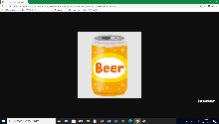

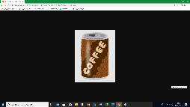
みんなの町の清掃デー
令和 ７ 年 ５ 月 ２５ 日(日)
集合時間
集合場所
集 積 所

【連絡事項】
★ 当日収集されるごみは、「可燃ごみ」と「不燃ごみ」です。
★ 「可燃ごみ」と「不燃ごみ」に分別して配布されたボランティア袋に入れ、
指定した場所へ出してください。
★ 粗大ごみや放置自転車、バッテリー、タイヤなどは回収できません。
町会・自治会に配布している「ごみの取扱いについて」をご覧ください。
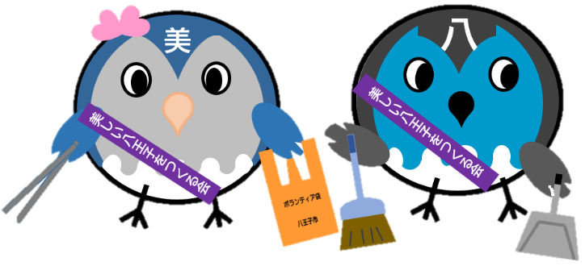
作業する時は、事故のない様に、
車や自転車に気を付けてね。

美八キャラクター
「美（びー）ちゃん」と「八（はち）くん」

